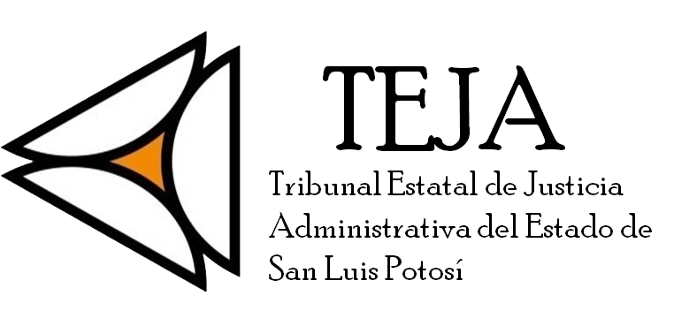
NOTA

Formato 84 XXXIV
Resultados de procedimientos de adjudicación directa, licitación pública e invitación restringida

Se informa a los Usuarios que si bien este sujeto obligado cuenta con facultades de conformidad con los artículos 16 fracciones I,II, 42, 45 fracciones I, II, V y VI del Reglamento Interior de este sujeto obligado concatenados con el artículo 22 de la Ley de Adquisiciones del Estado de San Luis Potosí de realizar procedimientos de adjudicación directa, licitación pública e invitación restringida, se informa que en el caso de no haberse realizado procedimiento alguno o por el tipo de las modalidades reportadas en el presente formato “NO SE GENERO” información en el siguiente concepto:

Acta de fallo adjudicatorio y a la resolución de asignación del contrato u oficio de notificación de adjudicación

